1. Título del dataset. Poned un título que sea descriptivo.
NASDAQ TRENDS. Monitorización de volúmenes en el NASDAQ
2. Subtítulo del dataset. Agregad una descripción ágil de vuestro conjunto de datos por vuestro subtítulo.
Obtención de datos para la búsqueda de desviaciones respecto al volumen normal durante los días anteriores en el mercado NASDAQ100
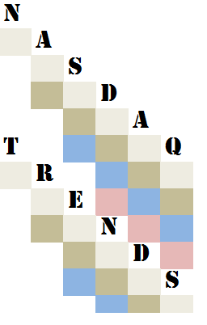
3. Imagen. Agregad una imagen que identifique vuestro dataset visualmente.
(Imagen libre de derechos, hecha por mi)

4. Contexto. ¿Cuál es la materia del conjunto de datos?
La evolución del nivel de movimiento de varias acciones.
5. Contenido. ¿Qué campos incluye? ¿Cuál es el periodo de tiempo de los datos y cómo se ha recogido?
Se incluye el momento de toma de la muestra y, para cada uno de las páginas de las que se obtienen datos, la hora de los datos, el nivel actual de movimiento de acciones y el nivel promedio de movimientos que le constan a la página.
Si bien se ha tomado varias medidas, el objetivo de este scrapper sería poder detectar acciones que tengan un nivel de negociación en lo que va de jornada superior al que tienen como media. Eso daría una ‘alarma’ al usuario, que podría detectar movimientos a los que podría apuntarse.
La recogida de datos se ha hecho durante varios días, tanto con la bolsa cerrada como abierta, con el objetivo de poder limpiar los datos y poder controlar posibles excepciones.
6. Agradecimientos. ¿Quién es propietario del conjunto de datos? Incluid citas de investigación o análisis anteriores.
TBD
7. Inspiración. ¿Por qué es interesante este conjunto de datos? ¿Qué preguntas le gustaría responder la comunidad?
Será interesante como herramienta para la detección de movimientos ‘extraños’ en la bolsa.
TBD
8. Licencia. Seleccionad una de estas licencias y decid porqué la habéis seleccionado: ○ Released Under CC0: Public Domain License ○ Released Under CC BY-NC-SA 4.0 License ○ Released Under CC BY-SA 4.0 License ○ Database released under Open Database License, individual contents under Database Contents License ○ Other (specified above) ○ Unknown License
TBD
9. Código: Hay que adjuntar el código con el que habéis generado el dataset, preferiblemente con R o Python, que os ha ayudado a generar el dataset
(adjunto)
10. Dataset: Dataset en formato CSV
(adjunto)

